МОДЕРНИЗАЦИЯ СИСТЕМЫ КОНТРОЛЯ РАБОТЫ ТРАНСПОРТА ПРИ ПЕРЕВОЗКЕ СЫПУЧИХ ГРУЗОВ
Желябина Екатерина Владимировна
Федеральное государственное бюджетное образовательное учреждение высшего образования «Тюменский индустриальный университет»
Научный руководитель: О.О. Горшкова, д.п.н., профессор кафедры ЭТТМ,
ТИУ, филиал в г. Сургуте, г. Сургут, РФ

Аннотация: Одной из проблемой работы предприятий является недостаточная достоверность определения объемов перевезенного груза с использованием системы контроля работы транспорта (СКРТ). Актуальность исследования обусловлена необходимостью оптимизации производственных процессов, связанных с перевозкой грузов посредством их автоматизации. Цель исследования: модернизация системы контроля работы транспорта при перевозке сыпучих грузов, усиление контроля измерения погрузки и перевозки сыпучих грузов с использованием СКРТ. В работе изучен вопрос минимизации погрешности в работе системы учета перевозимых сыпучих грузов, представлены элементы оборудования для модернизации системы контроля работы транспорта, установленной на самосвальной и экскаваторной технике, рассмотрены варианты расширения функциональности системы контроля работы транспорта, направленные на полноту и достоверность автоматизированного учета работы техники.
Ключевые слова: системы контроля работы транспорта, RFID-метки, RFID-считыватель, перевозка сыпучих грузов

Введение
Транспорт, наряду с другими инфраструктурными отраслями, обеспечивает базовые условия жизнедеятельности общества, являясь важным инструментом достижения социальных, экономических, внешнеполитических целей. Транспорт - не только отрасль, перемещающая грузы и людей, а, в первую очередь, межотраслевая система, преобразующая условия жизнедеятельности и хозяйствования [1].
В современно мире велика роль транспортной логистики и её составляющих. Двадцать первый век-это век развитых рыночных отношений и как никогда становится важной грамотная поставка любых типов грузов. Ведь от того, насколько правильно будет организован этот процесс, напрямую зависит конечная стоимость товаров, услуг; качество поставок [2]. Глобальные расходы на логистику составляют 10% от мирового ВВП. Объем денежной массы в транспортной отрасли огромен, автоматизация процессов в отрасли обусловлена растущими потребностями при перевозке различных грузов [3]. Автоматизация процессов логистики направлена на то, чтобы обеспечить рациональную организацию транспортировки груза. Процесс автоматизации обеспечивает ряд преимуществ. Здесь идет речь про планирование всей цепочки перевозки грузов, составление маршрутов, планирование ресурсов, необходимых для транспортировки сыпучих грузов [4]. Решение проблем развитии транспорта является важным условием перехода национальной экономики в фазу устойчивого роста. Транспорт, наряду с другими инфраструктурными отраслями, обеспечивает базовые условия жизнедеятельности общества, являясь важным инструментом достижения социальных, экономических, внешнеполитических целей. Транспорт - не только отрасль, перемещающая грузы и людей, а, в первую очередь, межотраслевая система, преобразующая условия жизнедеятельности и хозяйствования [1].
Методы исследования
Теоретические методы позволили изучить и проанализировать литературные источники по проблеме исследования, в результате чего сформированы теоретические методологические основы по вопросу возможности модернизации системы контроля работы транспорта при перевозке сыпучих грузов. Эмпирические методы предусматривали проведение наблюдения, анализ результатов работы транспортных средств при перевозке сыпучих грузов. Экспериментальные методы предусматривали проведение модернизация системы контроля работы транспорта при перевозке сыпучих грузов, оценка экономического эффекта от предложенных мероприятий.
Результаты исследования, обсуждение результатов
На автотранспортных предприятиях, осуществляющих перевозку сыпучих грузов, систематически ведется работа в области автоматизации производственных процессов. Достоверность определения объемов перевезенного груза с использованием системы контроля работы транспорта (СКРТ) является одной из проблем автотранспортных предприятий.
Актуальность исследования обусловлена необходимостью оптимизации производственных процессов, связанных с перевозкой грузов посредством их автоматизации.
Цель исследования: модернизация системы контроля работы транспорта при перевозке сыпучих грузов, усиление контроля измерения погрузки и перевозки сыпучих грузов с использованием СКРТ.
Объект исследования: система контроля работы транспорта при перевозке сыпучих грузов.
Предмет исследования: модернизация системы контроля работы транспорта при перевозке сыпучих грузов.
Гипотеза исследования: модернизация системы контроля работы транспорта при перевозке сыпучих грузов будет эффективна, если:
-расширить функциональность системы контроля работы транспорта (СКРТ), посредством увеличения полноты и усиления достоверности автоматизированного учета работы техники;
- внедрить оборудование, которое в реальном времени позволит фиксировать параметры работы транспортных средств, передавая данные в единую систему.
Одним из путей ее решения является усиление контроля за процессами погрузки и перевозки сыпучих грузов с использованием системы контроля работы транспорта. Для этого на предприятиях внедряется оборудования, которое в реальном времени фиксирует нагрузку на ось автомобиля, передавая данные в единую систему.
В целях минимизации погрешности в работе системы учета перевезенного груза, осуществляется подбор элементов оборудования системы взвешивания и контроля нагрузки, которые устанавливаются на самосвальной и экскаваторной технике. Система взвешивания и контроля нагрузки на ось (далее система) предназначена для контроля нагрузки, приходящейся на каждую из осей транспортного средства, определения веса груза, перевозимого автомобилем. Система включает следующие элементы:
1. контроллер для получения информации от датчиков с аналоговым выходом и преобразования аналогового сигнала в цифровой [5];
2. датчик перемещения Eurosens Difference 02 для определения нагрузки на ось или массы груза на машинах с рессорной подвеской путем измерения расстояния от рамы до оси [6];
3. дисплей RS для вычисления нагрузок по осям и веса груза, исходя из показаний, полученных от контроллеров, а также для отображения нагрузок по осям и веса груза в кабине водителя.
Элементы системы представлены на рисунке 1.
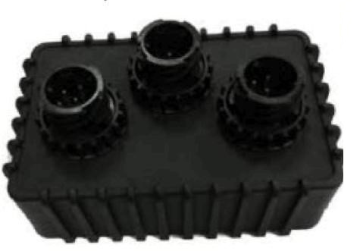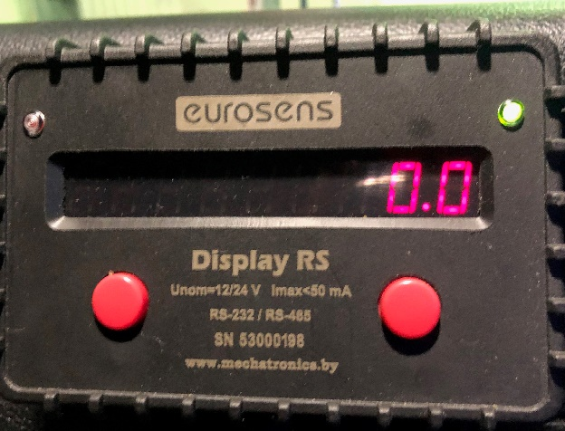
а) б)
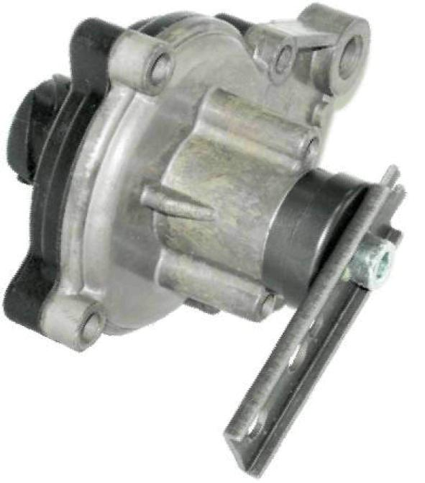
в)
Рисунок 1. Система взвешивания и контроля нагрузки на ось:
а) контроллер EUROSENS Difference‐T; б) EUROSENS Display RS;
в) датчик перемещения Eurosens Difference 02
Система позволяет оповещать водителей о превышении осевой нагрузки, отображать параметры на дисплее водителя, передавать значения нагрузок по осям и веса груза в систему мониторинга.
Дополнительно на транспортных средствах для идентификации и учета объектов посредством радиочастотного электромагнитного излучения используется технология RFID (радиочастотная идентификация). В состав RFID-системы включены считывающее устройство и транспондер (RFID-метка). На самосвалах устанавливаются радиочастотные метки и приборы RFID-считыватели (закрепляемые на кабине транспортного средства), предназначенные для чтения информации с меток, фиксирования данных о положении кузова самосвала, передачу данных в систему. RFID-метки и RFID-считыватель представлены на рисунках 2 и 3.
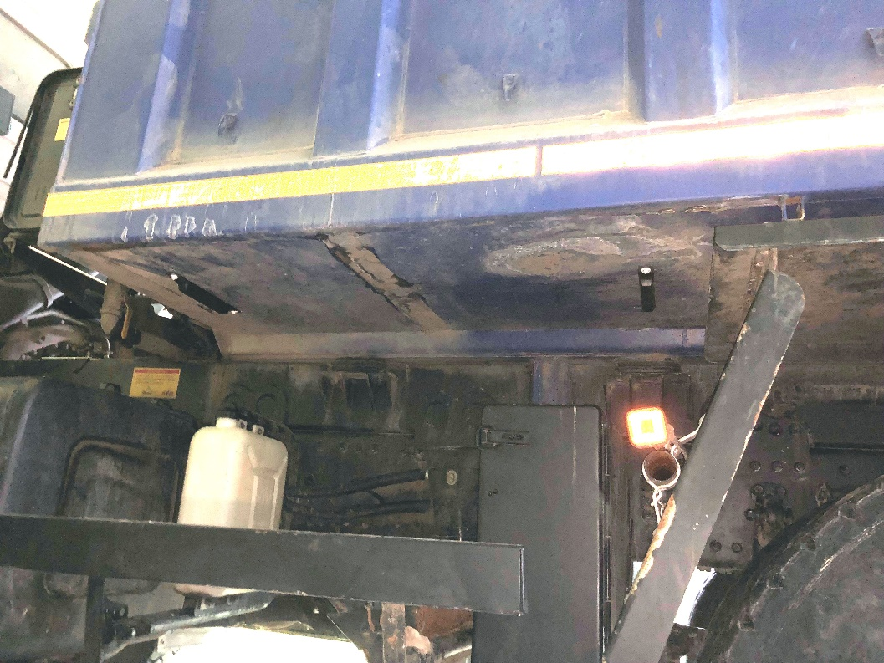
Рисунок 2. RFID-метки
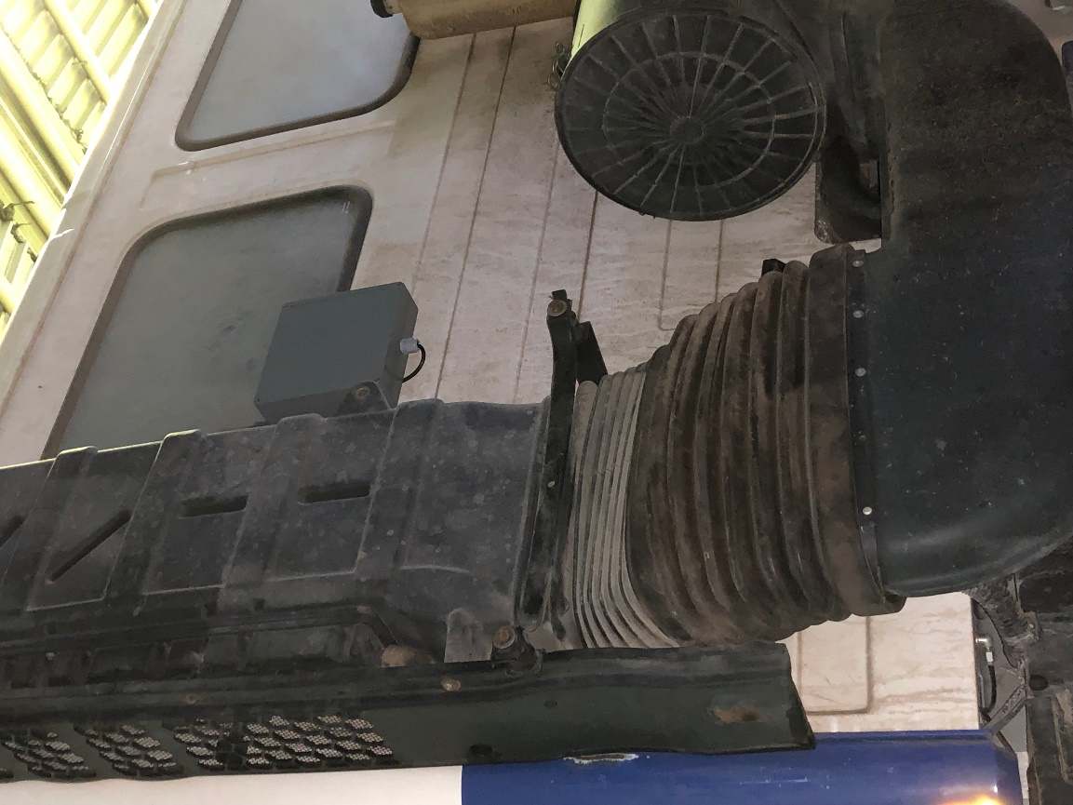
Рисунок 3. RFID-считыватель
Применение RFID систем обусловлено рядом преимуществ:
- не требуется непосредственный контакт с носителем информации;
- возможность одновременного считывания информации с нескольких меток;
- идентификация объектов на больших расстояниях;
- RFID-метка поддерживает функцию удаленного доступа, ее место нахождение не ограничивается полем зрения человека, что обеспечивает считывание сигнала через различные преграды: снег, лед, грязь, краску, металл и т.д.
RFID-системы классифицируются по дальности считывания на системы:
- ближней идентификации (до 20 см);
- средней идентификации и ( 20 см - 5 м);
- дальней идентификации ( 5 м - 300 м).
RFID-метка представляет собой миниатюрное запоминающее устройство, которое состоит из микрочипа, хранящего информацию и антенны, передающей и получающей данные.
- RFID-метки классифицируются:
- 1) по источнику питания: активные, пассивные, полупассивные;
- 2) по материалу объекта маркировки: для металлических объектов; для объектов не содержащих металл; универсальные;
- 3) по рабочей частоте: LF (стандарт ISO/IEC 18000-2:2009); HF (стандарт ISO/IEC 18000-3:2010); UHF (стандарт ISO/IEC 18000-63(C));
- 4) по исполнению: метка-наклейка; интегрированная метка (бирка, этикетка), корпусированная метка [7].
- Преимуществом RFID систем является исключение подделки RFID-метки.
- Считывание сигнала происходит на большой скорости при любых погодных условиях. Метки защищены от ударов, истирания, воздействия химически активных сред, влаги, повышенной и пониженной температуры и способны работать на металлических объектах.
RFID-считыватели - приборы, читающие информацию с меток и записывающие в них данные. Считыватели подключаются к учетной системе и работают автономно [8]. RFID-считыватели способны считывать информацию без прямой видимости RFID-метки на расстоянии более 15 метров.
Контроль за работой оборудования осуществляется посредством вывода информации на монитор водителя (рис.4) CAN-шиной автомобиля, где отображается количество поездок, тоннаж перевозимого груза, расход топлива, скорость автомобиля, исправность системы СКРТ, нахождение автомобиля в зоне погрузки, подъем кузова и другие параметры (информация на экране настраивается по необходимости). При достижении места разгрузки самосвала, на дисплее показывается информация о пустом кузове.
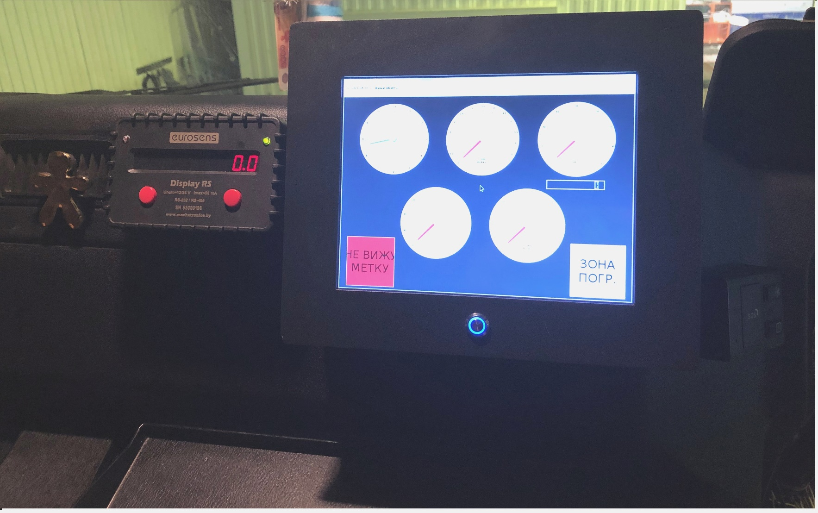
Рисунок 4. Монитор водителя
На экскаваторную технику также устанавливается специальное оборудование в виде радиодатчика типа LoRa, предназначенного для приема данных посредством радиоканала от оборудования самосвалов и передающего их с помощью терминала в единую систему типа «Навигатор».
Радиодатчик LoRa имеет ряд особенностей:
- широкий диапазон спектра радиосигнала;
- большая скорость передачи данных;
- высокая помехоустойчивость;
- высокая точность временной синхронизации.
В единой системе «Навигатор» в онлайн-режиме отображается работа всех транспортных средств предприятия, что позволяет оперативно осуществлять контроль и бесперебойную работу транспорта предприятия.
На экране монитора отображаются снимки с программы Навигатор-С, где при внесении государственного номера транспортного средства и временного периода, можно отследить необходимые параметры работы транспортные средства, а именно:
- нагрузка на переднюю ось;
- нагрузка на среднюю ось;
- нагрузка на заднюю ось;
- вес груза;
- -объем грунта;
- количество поднятий кузова.
При достижении места разгрузки транспортного средства, на экране монитора отображается информация о пустом кузове. В системе "Навигатор" также в режиме "Онлайн" показывается сообщение о том, что кузов пустой.
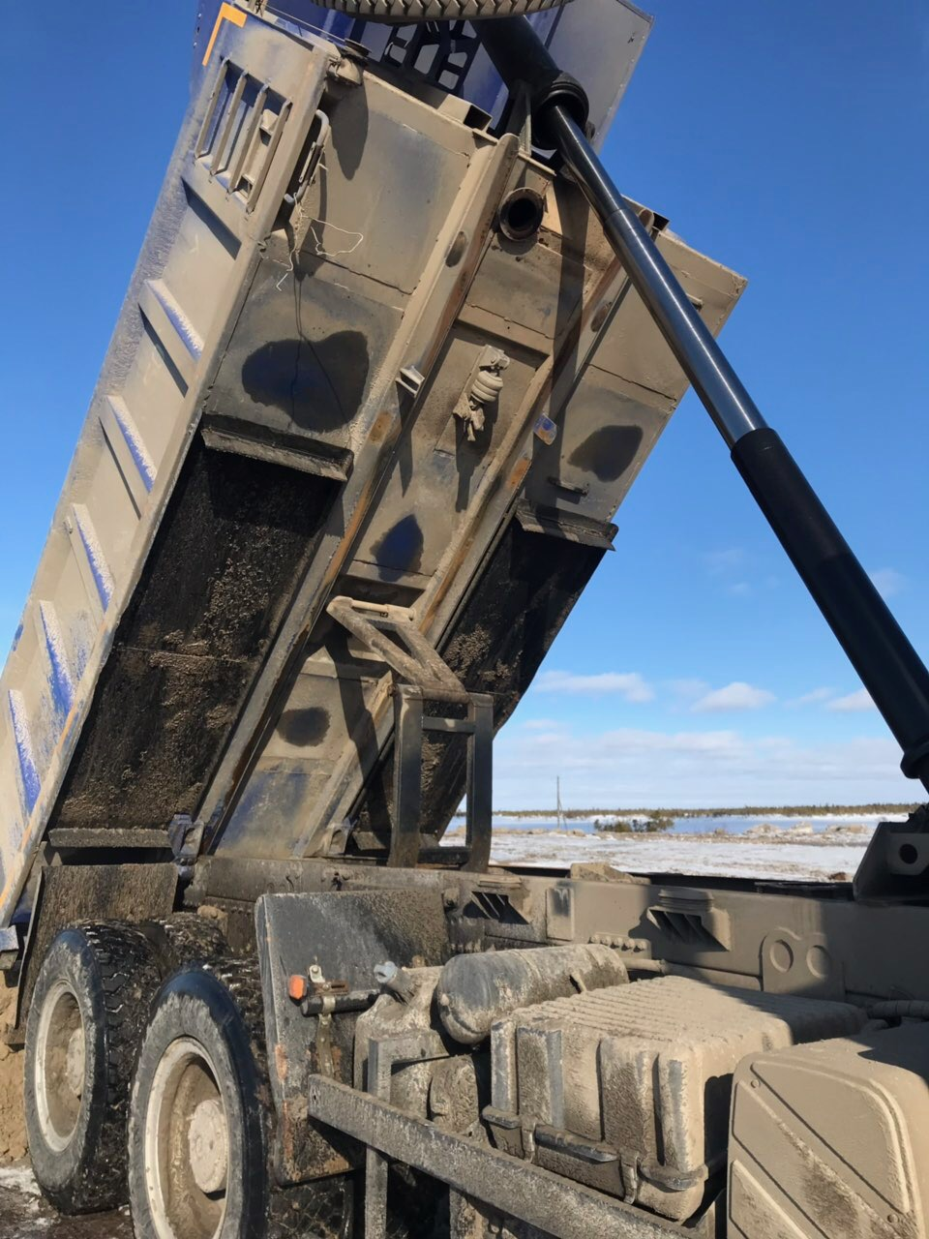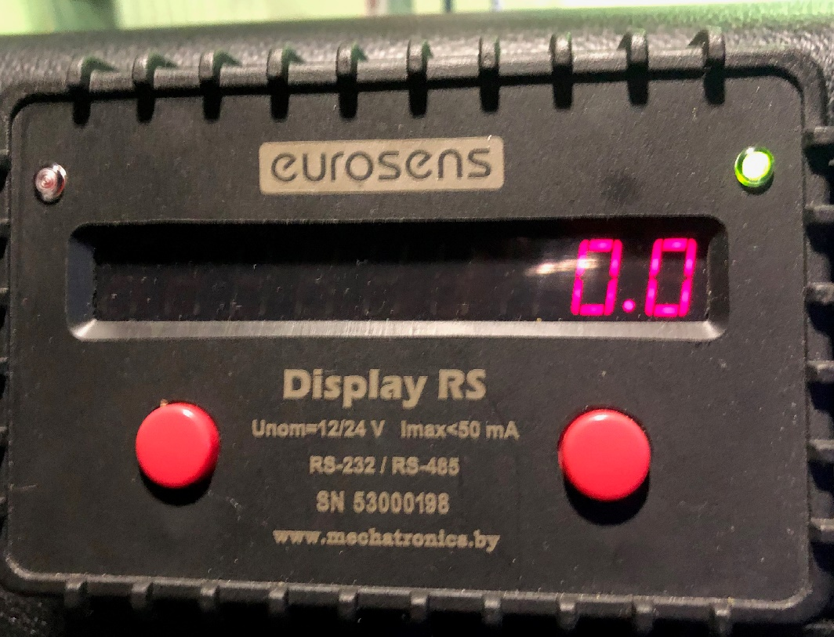
Рисунок 5 Поднятие кузова транспортного средства
Экономический эффект
Экономический эффект модернизации системы контроля работы транспорта при перевозке сыпучих грузов (таблица 1) достигается за счет следующих показателей:
-достоверной информации о совершаемых рейсах;
- объеме перевозимого транспортными средствами груза;
- оперативного учёта в онлайн-режиме объема перевозимого груза.

Таблица 1
Экономический эффект от внедрения оборудования
Показатели | Ед. изм. | Варианты
 |  | До внедрения | Установка  дополнительных  датчиков
Исходные данные
Общая потеря грунта самосвалами | тыс. м³ | 762,75 | 0,00
Расчетные данные
Стоимость 1 м³ грунта | руб. | 300 | 300
Расчет экономического эффекта
Упущенная выгода от потери грунта | тыс. руб. | 228 825 | 0,00
Затраты на приобретение и установку оборудования | тыс. руб. |  | 45 878,50
Годовые затраты на эксплуатацию оборудования по контролю вывозки грунта | тыс. руб/год |  | 6 554,07
Суммарные годовые затраты | тыс. руб. |  | 52 432,57
Экономическая эффективность | тыс. руб. |  | 176 392,43
Заключение
Анализ результатов от модернизации системы контроля работы транспорта при перевозке сыпучих грузов показывает, что поставленная цель исследования достигнута, гипотеза получила подтверждение. Применение предложенных мероприятий и оборудования в сфере транспортной логистики приведет к минимизации потерь при перевозке грузов, позволит исключить человеческий фактор при определении объемов перевезенного груза, способствуя повышению показателей эффективности работы автотранспортного предприятия, развитию наиболее совершенных процессов в сфере автоматизации системы контроля работы транспорта при перевозке сыпучих грузов.
Список литературы
- Транспортная стратегия Российской Федерации на период до 2020 года [Электронный ресурс]. – Режим доступа http://docs.cntd.ru/document/902132678 (дата обращения: 27.06.2019).
- Павлова Ю.Е. Инновационный подход к автоматизации процесса перевозки грузов в транспортной логистике / Ю.Е. Павлова Ю.Е, Л.Н. Шевень // Современные научные исследования и инновации. – 2014. - № 12. Ч. 2 [Электронный ресурс]. – Режим доступа: http://web.snauka.ru/issues/2014/12/41554 (дата обращения: 27.06.2019).
- Управление перевозками [Электронный ресурс]. – Режим доступа: https://www.axelot.ru/service/avtomatizacija_transportnoi_logistiki_1s/axelot_tms/axelot_tms_funkcionalnye_vozmognosty/upravlenie-perevozkami-1s/ (дата обращения 26.06.2019).
- Логистика транспортных перевозок [Электронный ресурс]. – Режим доступа: https://znaybiz.ru/buh/plan-schetov/sklad/logistika-transportnyh-perevozok.html https://znaybiz.ru/buh/plan-schetov/sklad/logistika-transportnyh-perevozok.html(дата обращения 26.08.2019).
- Горшкова, О. О. Основы автоматизации технологических процессов [Текст] / О.О. Горшкова. – Стерлитамак : АМИ, 2018. – 195с.
- Турышева, Е. С. Комплексная механизация процесса транспортирования сыпучих грузов / Е.С. Турышева // Молодой ученый. - 2017. - № 52. - С. 61-63.
- RFID-технология. Все о радиочастотной идентификации [Электронный ресурс]: Режим доступа: http://www.rst-invent.ru/about/technology/ (дата обращения 02.06.2019).
- Технологии RFID идентификации [Электронный ресурс]: Режим доступа: http://www.isbc-rfid.ru/applications/ (дата обращения 02.06.2019).

